**De examenportfolio is bedoeld voor cohorten 2016 en later.**

Tips en eisen voor het maken van het examenportfolio

**Belangrijk: het examenportfolio is een examenonderdeel. Neem het serieus, onderschat het dus niet.**

Op deze bladzijde vind je tips voor het maken van het examenportfolio. Hierin beschrijf je hoe jij de kerntaken(KT) en werkprocessen(WP) aantoont. Soms bewijs je een werkproces door iets te beschrijven en soms bewijs je een werkproces door iets uit te voeren dat de examinator of praktijkopleider kan beoordelen.

Het examenportfolio maak je zelfstandig. Je krijgt hier geen hulp voor van een docent want je gaat bewijzen dat jij een beginnend beroepsbeoefenaar bent. Het examenportfolio wordt beoordeeld in de Proeve van Bekwaamheid (PvB).

Werk de onderstaande lijst af. Vink aan wanneer je een onderdeel gelezen en uitgevoerd hebt, of waar je bewijzen voor hebt uitgewerkt.

**Is het niet duidelijk wat er bedoeld wordt met de tekst in de onderstaande lijst? Stel op tijd vragen aan jouw BPV docent.**

|  |  |  |  |
| --- | --- | --- | --- |
| Nr | Info | Inhoud | Uitgevoerd |
| 1 | Start | Ga naar Natschool en bekijk de BPV studieroute van jouw opleiding. |  |
| 2 | Eis | Voorafgaand aan het examenportfolio móeten er afspraken gemaakt zijn, deze worden beschreven in:   * Examenafspraken (compleet met checklist)   De Praktijkopleider vult een formulier in, de:   * Deskundigheidsverklaring   De formats zijn te vinden in Natschool in de zogenaamde ‘BPV studieroute’ van jouw opleiding.  De ingevulde formulieren lever je in in Natschool in de ‘BPV studieroute’. |  |
| 3 | Eis | In de Examenafspraken staat wat je werkelijk moet doen om een Werkproces aan te tonen. Informatie als ‘dagelijkse werkzaamheden’ is **niet** goed genoeg. Beschrijf wat je werkelijk doet. Dit mag allerlei korte technische informatie bevatten. De **examencommisie van het ict college** (bestaan uit docenten) moet begrijpen wat jij allemaal gaat doen.  De beoordeling gebeurt met een takenlijst, te vinden in de:   * examenmatrijs |  |
| 4 | Eis | In het Examenportfolio staat een hoofdstuk ‘PvB opdracht’. Beschrijf in dit hoofdstuk, in maximaal 10 zinnen, wat jouw PvB opdracht inhoudt, en wat je uiteindelijk gedaan zult of opgeleverd zult hebben. |  |
| 5 | Eis | Alle Kerntaken en Werkprocessen moeten beschreven zijn. Er zijn twee soorten.   * **Product**: documentatie, handleidingen, geschreven tekst waarmee je een Kerntaak of Werkproces kunt aantonen * **Proces**: een handeling die de praktijkopleider of assessor kan beoordelen uitvoering. In het examenportfolio staat wél beschreven hoe je dit hebt aangetoond. Tijdens het eindpresentatie en – gesprek kan je dit eventueel ook demonstreren.   Voorbeeld:   * interview : proces, je spreekt met iemand.. * notulen : product, je schrijft afspraken op   Indien je al werkprocessen op school hebt afgerond moeten deze, met bewijzen, ook in het Examenportfolio staan. |  |
| 6 | Eis | In dit verslag (of BPV studieroute) vind je per opleiding een tabel (of waarnemingsverslag) waarin staat of je een werkproces aan moet tonen met een product (b.v.document) of een proces (b.v.een handeling). Het is een overzichtstabel van alle WP. Bespreek dit met jouw praktijkopleider en BPV docent. |  |
| 7 | Eis | Alle kerntaken en werkprocessen móeten voldoende zijn voor het behalen van de Proeve van Bekwaamheid(PvB). |  |
| 8 | Tip | Gebruik de examenmatrijzen en beoordelingsformulieren van de Kerntaak en Werkproces in Natschool als leidraad bij het beschrijven van de Kerntaak en Werkproces. Checklist in de examenafspraken kan je hiervoor gebruiken. |  |
| 9 | Tip | Oefen de onderdelen van het examenportfolio met opdracht die niet in de Proeve van Bekwaamheid(PvB) voorkomen. Hierover kan jouw BPV docent jou wél adviseren |  |
| 10 | Voorwaarde | In het geval van een herkansing: indien er Werkproces onvoldoende zijn beoordeeld krijgt je een week de mogelijkheid dit op te lossen. Indien er weer Werkproces onvoldoende zijn ben je gezakt. Er zal een nieuwe afstudeeropdracht gemaakt moeten worden. Indien de je weer zakt kan een herkansing worden aangevraagd bij de IEC. Er is geen garantie dat dit wordt verleend. |  |
|  | Tip | Schrijf in zakelijke stijl. Gebruik geen ‘ik-vorm’ in de zinnen. |  |
| 11 | Voorwaarde | Het examenportfolio wordt besproken in het eindgesprek. Dit moet voldoende zijn. |  |
| 12 | Tip | Gebruik bij het maken van het examenportfolio de richtlijnen voor het maken van een verslag. |  |
| 13 | Tip | Werk overzichtelijk. Maak eerst de hoofdstukken en zet daar korte tekst in van wat je wilt gaan beschrijven. Maak later de echte tekst compleet. |  |

**Niet vergeten! Verwijder de bladzijden met deze informatie in jouw definitieve verslag.**

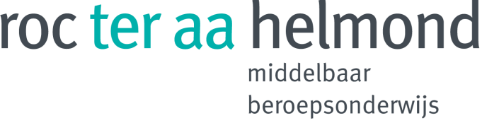

**Examenportfolio**

**Applicatieontwikkelaar (23088)**Plotter Data

**Goedhart IT & Services bv**



Helmond 02-06-2021  
**Opgesteld door:** Kurt Peeters, 80805, 80805@roc-teraa.nl

De inhoud van dit examenportfolio is gebaseerd op het logboek in de handleiding kandidaat van Stichting PraktijkLeren (SPL).

# Overzichtsblad

Deelnemer: Kurt Harry Antoon Peeters

Steegstraat 11

5962 AG Melderslo

+31 (0)6 55 01 02 70

80805@roc-teraa.nl

School: ICT College – ROC Ter AA

Keizerin Marialaan 2 Postbus 490

5702 NR Helmond 5700 AK Helmond

Tel: 0492 – 507900

BPV-docent: Thomas Sprong

t.sprong@roc-teraa.nl

Leerbedrijf: Goedhart IT & Services bv

Churchilllaan 101

5705 BK Helmond

0492 745 101

Praktijkopleider: Rene van Aerle

Rene.van.aerle@goedhart-its.com

Opleiding: Applicatieontwikkelaar (23088) - uitstroom 25187

Periode: Dit project is uitgevoerd in de periode van

22-03-2021 tot 03-06-2021

Inhoud

Overzichtsblad 6

Inleiding 9

Dankwoord 9

PvB opdracht 9

Overzicht kerntaken en werkprocessen 9

Examenportfolio 9

B1-K1: Levert een bijdrage aan het ontwikkeltraject 11

B1-K1-W1: Stelt de opdracht vast 11

1 Versiebeheer 12

2 Inleiding 14

3 Behoeftebeschrijving opdrachtgever 15

4 Akkoord opdrachtgever 17

B1-K1-W2: Levert een bijdrage aan het projectplan 18

1 Versiebeheer 19

2 Inleiding 21

3 Projectdoelstelling 22

4 Betrokkenen 22

5 Benodigdheden 22

6 Takenlijst 23

7 Projectgrenzen 23

8 Planning 23

9 Akkoord opdrachtgever 26

B1-K1-W3: Levert een bijdrage aan het ontwerp 27

1 Versiebeheer 28

2 Inleiding 30

3 Actoren 31

4 Functionele eisen en omschrijving 31

5 Wireframe 35

6 Navigatiestructuur 37

7 Akkoord opdrachtgever 38

B1-K1-W4: Bereidt de realisatie voor 38

B1-K2: Realiseert en test (onderdelen van) een product 38

B1-K2-W1: Realiseert (onderdelen van) een product 38

B1-K2-W2: Test het ontwikkelde product 38

B1-K3: Levert een product op 38

B1-K3-W1: Optimaliseert het product 38

B1-K3-W2: Levert het product op 38

B1-K3-W3: Evalueert het opgeleverde product 38

P1-K1: Onderhoudt en beheert de applicatie 38

P1-K1-W1: Onderhoudt een applicatie 38

P1-K1-W2: Beheert gegevens 38

# Inleiding

Wie ben je? Welke opleiding? Welk bedrijf?

Goedhart IT & Services bv vanaf nu Goedhart te noemen.

Mijn naam is Kurt Peeters ik ben wonende in Melderslo en studeer in Helmond bij het leerinstituut ROC ter AA. Op het dit moment studeer ik de opleiding applicatieontwikkelaar in het laatste jaar. Mijn stage loop ik bij Goedhart. Goedhart is een grafisch bedrijf met meerdere printlocaties in Nederland en België.

# Dankwoord

Bedank hier de mensen waarmee je samengewerkt hebt.

Graag zou ik Rene van Aerle willen bedanken voor het begeleiden van mij tijdens deze BPV periode en hulp en ideeën brengen voor het Project. Ook zou ik graag Thomas Sprong willen bedanken voor het antwoorden van de vragen die ik aan hem stelde. Daarnaast zou ik ook nog Geerten Vester en Nathalie van der Horst willen bedanken voor de ondersteuning en ideeën die tijdens dit project zijn ontstaan.

# PvB opdracht

Beschrijf in dit hoofdstuk, in maximaal 10 zinnen, wat jouw PvB opdracht inhoudt en wat je uiteindelijk gedaan zult of opgeleverd zult hebben.

De PvB opdracht waar ik mee bezig ben geweest de afgelopen tijd is “Plotter Data”. Het product zal een tool zijn waarmee van afstand tellerstanden en inkt niveaus automatisch uitgelezen zal worden en de data die hiermee wordt verkregen opgestuurd zal worden naar Goedhart, hiermee kan Goedhart beter en sneller anticiperen en factureren. De tool zal op meerdere manieren de data moeten kunnen versturen aangezien de mogelijkheden om data op te sturen per klant verschillen, dit heeft te maken met de eisen van de klant met betrekking tot veiligheid. De tool zou via een applicatie of een webpagina data moeten verkrijgen. Alle data zal verbonden zijn met het serienummer van het desbetreffende apparaat.

# Overzicht kerntaken en werkprocessen

In dit hoofdstuk komt een tabel te staan waarin aangegeven dient te worden hoe de werkprocessen (als product of proces) worden aangetoond. Maak een tabel van drie kolommen waarin je aangeeft per werkproces of het een product is of een proces en daarnaast aangeeft hoe het product of proces heet? Dus welk product kun je laten zien of welk proces heb je uitgevoerd?

# Examenportfolio

Beschrijf de Kerntaken en werkprocessen, maak per Kerntaak een hoofdstuk en daarin per Werkproces een hoofdstuk. De examinatoren gebruiken de examenafspraken om te controleren of jouw werkzaamheden overeenkomen met hoe je het zou aantonen.

Inhoudsopgave

Overzichtsblad 6

Inleiding 8

Dankwoord 8

PvB opdracht 8

Overzicht kerntaken en werkprocessen 8

Examenportfolio 8

B1-K1: Levert een bijdrage aan het ontwikkeltraject 10

B1-K1-W1: Stelt de opdracht vast 10

Versiebeheer 11

Projectdoelstelling 13

Betrokkenen 13

Benodigdheden 13

Takenlijst 13

Projectgrenzen 14

Planning 14

Akkoord opdrachtgever15

B1-K1-W2: Levert een bijdrage aan het projectplan 15

B1-K1-W3: Levert een bijdrage aan het ontwerp 15

B1-K1-W4: Bereidt de realisatie voor 15

B1-K2: Realiseert en test (onderdelen van) een product 15

B1-K2-W1: Realiseert (onderdelen van) een product 15

B1-K2-W2: Test het ontwikkelde product 15

B1-K3: Levert een product op 15

B1-K3-W1: Optimaliseert het product 15

B1-K3-W2: Levert het product op 15

B1-K3-W3: Evalueert het opgeleverde product 15

P1-K1: Onderhoudt en beheert de applicatie 15

P1-K1-W1: Onderhoudt een applicatie 15

P1-K1-W2: Beheert gegevens 15

# B1-K1: Levert een bijdrage aan het ontwikkeltraject

## B1-K1-W1: Stelt de opdracht vast

Programma van eisen

Plotter Data

|  |  |
| --- | --- |
| Versienummer: | 1.0 |
| Auteur(s): | Kurt Peeters |
| Datum: | 22-03-2021 |

### 1 Versiebeheer

|  |  |  |  |
| --- | --- | --- | --- |
| Datum | Versie | Wie | Wijzigingen |
| 22-03-2021 | 0.1 | Kurt Peeters | Aangemaakt |
| 02-06-2021 | 1.0 | Kurt Peeters | Eerste opgave |
|  |  |  |  |
|  |  |  |  |

Inhoudsopgave

1 Versiebeheer 2

2 Inleiding 4

2.1 Over dit document 4

2.2 Over het project en de opdrachtgever 4

3 Behoeftebeschrijving opdrachtgever 5

3.1 Informatiebronnen 5

3.2 Eisen en wensen (MoSCoW) 5

3.3 Impact voor de betrokkenen binnen de organisatie van de opdrachtgever 6

3.4 Advies over te realiseren oplossing 6

4 Akkoord opdrachtgever 6

### 2 Inleiding

#### 2.1 Over dit document

Dit document bevat de informatiebehoefte van de opdrachtgever. Daarnaast zal dit document op een heldere manier, via de MoSCoW methodiek, de wensen en eisen van de opdrachtgever beschrijven en deze prioriteren.

#### 2.2 Over het project en de opdrachtgever

Goedhart groep b.v. vanaf nu Goedhart te noemen.

De opdrachtgever van de uit te voeren opdracht is Goedhart. Goedhart is een grafisch bedrijf met meerder printlocaties Nederland en België. Goedhart is groot geworden met het afdrukken van technische documenten en bouwtekeningen.

Goedhart levert printers en plotters aan klanten, deze worden op lease basis bij klanten geplaatst. Dit lease contract is opgesteld incl. papier en inkt vandaar dat het voor ons van groot belang is wat de printer en plotters hebben geproduceerd. Tevens kunnen wij de voorraden bij de klanten beperken. Er zijn nog geen tools die dit kunnen voor allerlei type plotters.

In de bestaande situatie dient de klant nog altijd handelingen te verrichten wat steeds tijd en aandacht vraagt. Klanten worden op het dit moment nog gevraagd om handmatig de tellerstanden van de bij hun geplaatste plotters te vermelden, Daarnaast moeten de klanten op het dit moment zelf bellen wanneer de inkt cartridges leeg zijn of wanneer er een foutmelding tevoorschijn komt . Veel van deze handelingen zijn mogelijk niet langer nodig op het moment dat we op afstand de data van de machines verkrijgen. Dit zal gedaan worden door de machine uit te lezen door middel van een applicatie, hiermee kunnen we tellerstanden, inkt cartridge inhoud en foutmeldingen zien terwijl we daarvoor niet op locatie hoeven te zijn. Daarmee kunnen we de toestellen beter beheren, kunnen we efficiënter werken en de kwaliteit van onze services aan de klant verhogen.

De contactpersonen voor dit project zullen zijn: Geerten Vester (Projectleider), René van Aerle (Stagebegeleider), werknemers van Goedhart die verantwoordelijk zijn voor het registreren van de tellerstanden en klanten van Goedhart.

De afspraken van het project zullen gemaakt worden met: Geerten Vester en René van Aerle. Daarnaast zullen er potentieel afspraken kunnen worden aangepast of toegevoegd door klanten en werknemers van Goedhart.

Het product zal een tool zijn waarmee van afstand tellerstanden en inkt niveaus automatisch uitgelezen zal worden en de data die hiermee wordt verkregen opgestuurd zal worden naar Goedhart, hiermee kan Goedhart beter en sneller anticiperen en factureren. De tool zal op meerdere manieren de data moeten kunnen versturen aangezien de mogelijkheden om data op te sturen per klant verschillen, dit heeft te maken met de eisen van de klant met betrekking tot veiligheid. De tool zou via een applicatie of een webpagina data moeten verkrijgen. Alle data zal verbonden zijn met het serienummer van het desbetreffende apparaat.

De tool zal de data verkrijgen door data die op de web interface staat uit te lezen en dit daarna in een database die zich bevindt bij Goedhart te verwerken. De manier van het verkrijgen van de data zal gedaan worden door middel van “web scraping”. De “web scraping” zal gedaan worden door een programma geschreven met Python of door een extern programma te gebruiken. Het voordeel van een extern programma is dat het onderhoud makkelijker zal maken. Nadat de data verkregen is zal dit opgestuurd moeten worden door middel van email of door https. Nadat de data binnen is wordt het verwerkt in een database en zal het verwerkt worden in het systeem van Goedhart.

Na verwachting zal de PVB ongeveer 6 weken duren, dit kan korter of langer worden aangezien er gecommuniceerd moet worden met de klanten.

Dit is een totaalproduct waardoor er veel mogelijkheden zijn om het product te realiseren. Het is de bedoeling om het product te realiseren met zoveel mogelijk opstuurmogelijkheden.

Het is mogelijk dat de webpagina’s van de toestellen veranderen, daarom is het belangrijk dat het mogelijk is om makkelijk de parameters van de “web scraping” applicatie aan te kunnen passen. Daarnaast moet er een mogelijkheid zijn om nieuwe toestellen toe te voegen zodat er in de toekomst geen specialist hoeft te komen om dit te realiseren. Het product zal op een zogenaamde black box geplaatst worden bij de klant. Dit zal er voor zorgen dat het proces geautomatiseerd wordt.

•Scrapen (Engels: web scraping) is een computertechniek waarbij software wordt gebruikt om informatie van webpagina's te extraheren en al dan niet te analyseren.

### 3 Behoeftebeschrijving opdrachtgever

#### 3.1 Informatiebronnen

Informatie is verzameld door vragen te stellen aan de opdrachtgever en door de eerder verzamelde documentatie door te lezen.

#### 3.2 Eisen en wensen (MoSCoW)

In deze paragraaf worden de eisen en wensen van de opdrachtgever vastgelegd en geprioriteerd volgens de MoSCoW methode. De MoSCoW methode is een wijze van prioriteiten stellen waarmee de eisen aan het resultaat van een project worden ingedeeld. De volgorde waarin de eisen worden uitgevoerd, worden in de planning vastgelegd.

MoSCoW is een afkorting waarbij de hoofdletters staan voor:

M - must have: Deze eisen moeten in het eindresultaat terugkomen. Zonder deze eisen is het product niet bruikbaar.

S - should have: Deze eisen zijn zeer gewenst, maar zonder is het product wel bruikbaar.

C - could have: Deze eisen zullen alleen aan bod komen als er tijd genoeg is.

W - won’t have (now): Deze eisen zullen in dit project niet aan bod komen, maar kunnen in de toekomst bij een vervolgproject aan bod komen.

|  |
| --- |
| Must have |
| Data van de plotters moet verzameld worden |
| Data moet opgestuurd worden naar Goedhart Repro BV |
| Klanten moeten makkelijk hun plotters kunnen instellen om de data op te sturen |
| Het is mogelijk meerdere plotters op te geven |
| Het programma is beschikbaar in meerdere talen (Nederlands, Frans, Engels) |
| Het programma moet voldoen aan de AVG |
| Het moet onderhoudsvriendelijk zijn |
| Data word opgeslagen in een database |
| Het serienummer is het meest belangrijke onderdeel om het toestel te identificeren |
| De status van de printer moet aangegeven worden |
| Klant moet de naam, email en telefoon nummer opgeven |
| Met een knop moet een email opgesteld worden waarin de data al verwerkt is |

|  |
| --- |
| Should have |
| Meerdere manieren om data te versturen |
| Data word op bepaalde termijnen opgestuurd |

|  |
| --- |
| Could have |
| Het programma vind plotters automatisch |
| Script via een webpagina (Plugin) |
| Externe webscraper |

|  |
| --- |
| Won’t have (now) |
| Moeilijk te snappen GUI |
| Intern software veranderingen toepassen in de plotter |
| Een complete netwerk scan |

#### 3.3 Impact voor de betrokkenen binnen de organisatie van de opdrachtgever

Goedhart BV zal niet meer de noodzaak hebben om klanten te bellen voor de opvraag van de meterstand in de geleasete plotters. De tellerstanden zullen automatisch binnenkomen bij Goedhart BV. Daarnaast is het mogelijk om te anticiperen wanneer er producten opgestuurd moeten worden zodat de plotters lopende gehouden kunnen worden, denk hierbij aan inkt cartridges.

#### 3.4 Advies over te realiseren oplossing

De oplossing waar voor gekozen is zal het gebruiken van een applicatie waar de klant informatie over hun plotter invult en daarna een achtergrond programma data verzameld en dit opstuurt naar de klant, wanneer de klant liever niet heeft dat de data automatisch opgestuurd wordt zal er een mogelijkheid zijn om de data automatisch op te stellen in een email zodat de klant alleen op verzenden hoeft te klikken. Dit is de eenvoudigste manier en werkt desalniettemin goed zolang de interface van de webpagina´s niet veranderd. De applicatie waar de klant zijn plotter gegevens invult zal zo gebruiksvriendelijk mogelijk moeten zijn zodat er geen vragen ontstaan.

### 4 Akkoord opdrachtgever

|  |  |
| --- | --- |
| Naam |  |
| Datum |  |
| Handtekening |  |

## B1-K1-W2: Levert een bijdrage aan het projectplan

Projectplan

Plotter Data

|  |  |
| --- | --- |
| Versienummer: | 0.1 |
| Auteur(s): | Kurt Peeters |
| Datum: | 17-02-2021 |

### 1 Versiebeheer

|  |  |  |  |
| --- | --- | --- | --- |
| Datum | Versie | Wie | Wijzigingen |
| 17-02-2021 | 0.1 | Kurt Peeters | Aangemaakt |
|  |  |  |  |
|  |  |  |  |
|  |  |  |  |

Inhoudsopgave

1 Versiebeheer 2

2 Inleiding 4

1 Over dit document 4

2 Over het project en de opdrachtgever 4

3 Projectdoelstelling 5

4 Betrokkenen 5

5 Benodigdheden 5

6 Takenlijst 6

7 Projectgrenzen 6

8 Planning 6

9 Akkoord opdrachtgever 9

### 2 Inleiding

#### 2.1 Over dit document

In dit document worden de uit te voeren werkzaamheden, projectdoelstellingen, besprekingen en opleveringen vastgelegd. Het een en ander wordt in een logische chronologisch volgorde in een strokenplanning opgenomen.

#### 2.2 Over het project en de opdrachtgever

Goedhart groep b.v. vanaf nu Goedhart te noemen.

De opdrachtgever van de uit te voeren opdracht is Goedhart. Goedhart is een grafisch bedrijf met meerder printlocaties Nederland en België. Goedhart is groot geworden met het afdrukken van technische documenten en bouwtekeningen.

Goedhart levert printers en plotters aan klanten, deze worden op lease basis bij klanten geplaatst. Dit lease contract is opgesteld incl. papier en inkt vandaar dat het voor ons van groot belang is wat de printer en plotters hebben geproduceerd. Tevens kunnen wij de voorraden bij de klanten beperken. Er zijn nog geen tools die dit kunnen voor allerlei type plotters.

In de bestaande situatie dient de klant nog altijd handelingen te verrichten wat steeds tijd en aandacht vraagt. Klanten worden op het dit moment nog gevraagd om handmatig de tellerstanden van de bij hun geplaatste plotters te vermelden, Daarnaast moeten de klanten op het dit moment zelf bellen wanneer de inkt cartridges leeg zijn of wanneer er een foutmelding tevoorschijn komt . Veel van deze handelingen zijn mogelijk niet langer nodig op het moment dat we op afstand de data van de machines verkrijgen. Dit zal gedaan worden door de machine uit te lezen door middel van een applicatie, hiermee kunnen we tellerstanden, inkt cartridge inhoud en foutmeldingen zien terwijl we daarvoor niet op locatie hoeven te zijn. Daarmee kunnen we de toestellen beter beheren, kunnen we efficiënter werken en de kwaliteit van onze services aan de klant verhogen.

De contactpersonen voor dit project zullen zijn: Geerten Vester (Projectleider), René van Aerle (Stagebegeleider), werknemers van Goedhart die verantwoordelijk zijn voor het registreren van de tellerstanden en klanten van Goedhart.

De afspraken van het project zullen gemaakt worden met: Geerten Vester en René van Aerle. Daarnaast zullen er potentieel afspraken kunnen worden aangepast of toegevoegd door klanten en werknemers van Goedhart.

Het product zal een tool zijn waarmee van afstand tellerstanden en inkt niveaus automatisch uitgelezen zal worden en de data die hiermee wordt verkregen opgestuurd zal worden naar Goedhart, hiermee kan Goedhart beter en sneller anticiperen en factureren. De tool zal op meerdere manieren de data moeten kunnen versturen aangezien de mogelijkheden om data op te sturen per klant verschillen, dit heeft te maken met de eisen van de klant met betrekking tot veiligheid. De tool zou via een applicatie of een webpagina data moeten verkrijgen. Alle data zal verbonden zijn met het serienummer van het desbetreffende apparaat.

De tool zal de data verkrijgen door data die op de web interface staat uit te lezen en dit daarna in een database die zich bevindt bij Goedhart te verwerken. De manier van het verkrijgen van de data zal gedaan worden door middel van “web scraping”. De “web scraping” zal gedaan worden door een programma geschreven met Python of door een extern programma te gebruiken. Het voordeel van een extern programma is dat het onderhoud makkelijker zal maken. Nadat de data verkregen is zal dit opgestuurd moeten worden door middel van email of door https. Nadat de data binnen is wordt het verwerkt in een database en zal het verwerkt worden in het systeem van Goedhart.

Na verwachting zal de PVB ongeveer 6 weken duren, dit kan korter of langer worden aangezien er gecommuniceerd moet worden met de klanten.

Dit is een totaalproduct waardoor er veel mogelijkheden zijn om het product te realiseren. Het is de bedoeling om het product te realiseren met zoveel mogelijk opstuurmogelijkheden.

Het is mogelijk dat de webpagina’s van de toestellen veranderen, daarom is het belangrijk dat het mogelijk is om makkelijk de parameters van de “web scraping” applicatie aan te kunnen passen. Daarnaast moet er een mogelijkheid zijn om nieuwe toestellen toe te voegen zodat er in de toekomst geen specialist hoeft te komen om dit te realiseren. Het product zal op een zogenaamde black box geplaatst worden bij de klant. Dit zal er voor zorgen dat het proces geautomatiseerd wordt.

•Scrapen (Engels: web scraping) is een computertechniek waarbij software wordt gebruikt om informatie van webpagina's te extraheren en al dan niet te analyseren.

### 3 Projectdoelstelling

Goedhart zal niet meer de noodzaak hebben om klanten te bellen voor de opvraag van de meterstand in de geleasete plotters. De tellerstanden zullen automatisch binnenkomen bij Goedhart. Daarnaast is het mogelijk om te anticiperen wanneer er producten opgestuurd moeten worden zodat de plotters lopende gehouden kunnen worden, denk hierbij aan inkt cartridges.

### 4 Betrokkenen

|  |  |  |  |
| --- | --- | --- | --- |
| Kurt Peeters | Programmeur | 80805@roc-teraa.nl | +31 (0) 6 55 01 02 70 |
| Geerten Vester | Projectleider | geerten.vester@goedhartrepro.com | - |
| René van Aerle | Praktijkbegeleider | [Rene.van.aerle@goedhart-its.com](mailto:Rene.van.aerle@goedhart-its.com) | +31 (0) 6 51 21 61 93 |

### 5 Benodigdheden

In deze paragraaf wordt een overzicht gegeven welke inzet van personen en middelen nodig is om de werkzaamheden binnen de opdracht te kunnen verrichten. Voorbeelden zijn: kantoorartikelen, hardware, software, gereedschappen/tools, verbindingen, beschikbare ruimtes.

* PC
* Kantoor
* Software (Visual Studio Code, Pycharm, Word)
* Hardware (Plotters, Database)
* Connecties met klanten die de plotters leasen

### 6 Takenlijst

* Documentatie
* Ontwerpen
* Programmeren
* Testen
* Implementeren
* Communiceren

### 7 Projectgrenzen

Een complete netwerk scan wordt niet gedaan aangezien dit het gescande netwerk zodanig belast dat dit de kwaliteit van het netwerk beïnvloed. Daarnaast zal een netwerk scan ook problemen opleveren met netwerkbeheerders aangezien dit als een veiligheidsprobleem gezien zal worden.

Interne software aanpassingen in de plotters is niet wenselijk aangezien hier geen kennis over is en dit potentieel problemen veroorzaakt met de plotters.

### 8 Planning

De ontwikkelmethode die gehanteerd wordt in dit project zal waterfall zijn aangezien dit project door 1 persoon gemaakt word en hiermee een duidelijk overzicht gemaakt kan worden met betrekking tot de voortgang van het project.



### 9 Akkoord opdrachtgever

|  |  |
| --- | --- |
| Naam | Rene van Aerle |
| Datum | 02-06-2021 |
| Handtekening |  |

## B1-K1-W3: Levert een bijdrage aan het ontwerp

Functioneel ontwerp

Plotter Data

|  |  |
| --- | --- |
| Versienummer: | 1.3 |
| Auteur(s): | Kurt Peeters |
| Datum: | 02-06-2021 |

### 1 Versiebeheer

|  |  |  |  |
| --- | --- | --- | --- |
| Datum | Versie | Wie | Wijzigingen |
| 24-03-2021 | 1.0 | Kurt Peeters | Aangemaakt |
| 24-03-2021 | 1.1 | Kurt Peeters | Kleine aanpassingen |
| 24-03-2021 | 1.2 | Kurt Peeters | Navigatiestructuur aangepast |
| 02-06-2021 | 1.3 | Kurt Peeters | Eerste opgave |

Inhoudsopgave

1 Versiebeheer 2

2 Inleiding 4

2.1 Over dit document 4

2.2 Over het project en de opdrachtgever 4

3 Actoren 5

4 Functionele eisen en omschrijving 5

4.1 Functie: Account aanmaken 5

4.2 Functie: Plotter toevoegen 5

4.3 Functie: Plotter aanpassen 6

4.4 Functie: Scannen 6

4.5 Functie: Account aanpassen 6

4.6 Functie: Emaillen 7

4.7 Functie: Uitbreiden plotter folder 7

4.8 Functie: Fabrieksmodus 7

5 Wireframe 8

6 Navigatiestructuur 10

7 Akkoord opdrachtgever 11

### 2 Inleiding

#### 2.1 Over dit document

In dit document wordt een eerste uitwerking van de wensen en eisen van de opdrachtgever vastgelegd, zodat hiermee aan de opdrachtgever kan worden uitgelegd hoe het programma eruit komt te zien en basaal hoe de werking van het programma zal zijn.

#### 2.2 Over het project en de opdrachtgever

Goedhart groep b.v. vanaf nu Goedhart te noemen.

De opdrachtgever van de uit te voeren opdracht is Goedhart. Goedhart is een grafisch bedrijf met meerder printlocaties Nederland en België. Goedhart is groot geworden met het afdrukken van technische documenten en bouwtekeningen.

Goedhart levert printers en plotters aan klanten, deze worden op lease basis bij klanten geplaatst. Dit lease contract is opgesteld incl. papier en inkt vandaar dat het voor ons van groot belang is wat de printer en plotters hebben geproduceerd. Tevens kunnen wij de voorraden bij de klanten beperken. Er zijn nog geen tools die dit kunnen voor allerlei type plotters.

In de bestaande situatie dient de klant nog altijd handelingen te verrichten wat steeds tijd en aandacht vraagt. Klanten worden op het dit moment nog gevraagd om handmatig de tellerstanden van de bij hun geplaatste plotters te vermelden, Daarnaast moeten de klanten op het dit moment zelf bellen wanneer de inkt cartridges leeg zijn of wanneer er een foutmelding tevoorschijn komt . Veel van deze handelingen zijn mogelijk niet langer nodig op het moment dat we op afstand de data van de machines verkrijgen. Dit zal gedaan worden door de machine uit te lezen door middel van een applicatie, hiermee kunnen we tellerstanden, inkt cartridge inhoud en foutmeldingen zien terwijl we daarvoor niet op locatie hoeven te zijn. Daarmee kunnen we de toestellen beter beheren, kunnen we efficiënter werken en de kwaliteit van onze services aan de klant verhogen.

De contactpersonen voor dit project zullen zijn: Geerten Vester (Projectleider), René van Aerle (Stagebegeleider), werknemers van Goedhart die verantwoordelijk zijn voor het registreren van de tellerstanden en klanten van Goedhart.

De afspraken van het project zullen gemaakt worden met: Geerten Vester en René van Aerle. Daarnaast zullen er potentieel afspraken kunnen worden aangepast of toegevoegd door klanten en werknemers van Goedhart.

Het product zal een tool zijn waarmee van afstand tellerstanden en inkt niveaus automatisch uitgelezen zal worden en de data die hiermee wordt verkregen opgestuurd zal worden naar Goedhart, hiermee kan Goedhart beter en sneller anticiperen en factureren. De tool zal op meerdere manieren de data moeten kunnen versturen aangezien de mogelijkheden om data op te sturen per klant verschillen, dit heeft te maken met de eisen van de klant met betrekking tot veiligheid. De tool zou via een applicatie of een webpagina data moeten verkrijgen. Alle data zal verbonden zijn met het serienummer van het desbetreffende apparaat.

De tool zal de data verkrijgen door data die op de web interface staat uit te lezen en dit daarna in een database die zich bevindt bij Goedhart te verwerken. De manier van het verkrijgen van de data zal gedaan worden door middel van “web scraping”. De “web scraping” zal gedaan worden door een programma geschreven met Python of door een extern programma te gebruiken. Het voordeel van een extern programma is dat het onderhoud makkelijker zal maken. Nadat de data verkregen is zal dit opgestuurd moeten worden door middel van email of door https. Nadat de data binnen is wordt het verwerkt in een database en zal het verwerkt worden in het systeem van Goedhart.

Na verwachting zal de PVB ongeveer 6 weken duren, dit kan korter of langer worden aangezien er gecommuniceerd moet worden met de klanten.

Dit is een totaalproduct waardoor er veel mogelijkheden zijn om het product te realiseren. Het is de bedoeling om het product te realiseren met zoveel mogelijk opstuurmogelijkheden.

Het is mogelijk dat de webpagina’s van de toestellen veranderen, daarom is het belangrijk dat het mogelijk is om makkelijk de parameters van de “web scraping” applicatie aan te kunnen passen. Daarnaast moet er een mogelijkheid zijn om nieuwe toestellen toe te voegen zodat er in de toekomst geen specialist hoeft te komen om dit te realiseren. Het product zal op een zogenaamde black box geplaatst worden bij de klant. Dit zal er voor zorgen dat het proces geautomatiseerd wordt.

•Scrapen (Engels: web scraping) is een computertechniek waarbij software wordt gebruikt om informatie van webpagina's te extraheren en al dan niet te analyseren.

### 3 Actoren

In dit hoofdstuk wordt beschreven wie er in welke rol met de functionaliteit gaat werken. Voorbeelden zijn: admin, gast, administratief medewerker.

|  |  |
| --- | --- |
| Klant | Complete toegang |

### 4 Functionele eisen en omschrijving

Hier vermeld je alle functionaliteiten die de applicatie gaat bieden, zoals is beschreven (en geprioriteerd) in het programma van eisen. De beschrijvingen dienen ook duidelijk te zijn voor niet‑vakgenoten. Er kan gebruikgemaakt worden van lijsten of schema’s.

#### 4.1 Functie: Account aanmaken

##### Functionele beschrijving

|  |  |
| --- | --- |
| Naam van de functie | Account aanmaken |
| Actor | Klant |
| Preconditie | Eerste installatie |
| Beschrijving | Invoeren bedrijfsnaam, contactpersoon, email, taal en telefoonnummer. |
| Uitzonderingen | Bij het niet of verkeerd invullen van email of telefoonnummer een foutmelding tonen. |
| Postconditie | Klant is ingelogd en het relevante dashboard wordt getoond. |
| Prioriteit | Hoog |

#### 4.2 Functie: Plotter toevoegen

##### Functionele beschrijving

|  |  |
| --- | --- |
| Naam van de functie | Plotter toevoegen |
| Actor | Klant |
| Preconditie | Ingelogd |
| Beschrijving | Toevoegen van een plotter met naam en type door middel van IP adres. |
| Uitzonderingen | Bij het niet invullen van IP adres en naam een foutmelding tonen. |
| Postconditie | Plotter is toegevoegd en voert een scan uit. |
| Prioriteit | Kritisch |

#### 4.3 Functie: Plotter aanpassen

##### Functionele beschrijving

|  |  |
| --- | --- |
| Naam van de functie | Plotter aanpassen |
| Actor | Klant |
| Preconditie | Ingelogd en een plotter aanwezig |
| Beschrijving | Aanpassen van de naam, type en het IP |
| Uitzonderingen | Bij het niet invullen van IP adres en naam een foutmelding tonen. |
| Postconditie | Plotter is aangepast en voert een scan uit. |
| Prioriteit | Hoog |

#### 4.4 Functie: Scannen

##### Functionele beschrijving

|  |  |
| --- | --- |
| Naam van de functie | Scannen |
| Actor | Klant |
| Preconditie | Ingelogd en Plotter toegevoegd. |
| Beschrijving | Scant de plotter en laat data zien op aanvraag of op een vaste termijn. |
| Uitzonderingen | Wanneer er geen verbinding kan worden gemaakt een foutmelding laten zien. |
| Postconditie | Data van de desbetreffende plotter(s) worden bijgewerkt. |
| Prioriteit | Kritisch |

#### 4.5 Functie: Account aanpassen

##### Functionele beschrijving

|  |  |
| --- | --- |
| Naam van de functie | Account aanpassen |
| Actor | Klant |
| Preconditie | Ingelogd |
| Beschrijving | Aanpassen bedrijfsnaam, contactpersoon, email, taal en telefoonnummer. |
| Uitzonderingen | Bij het niet of verkeerd invullen van email of telefoonnummer een foutmelding tonen. |
| Postconditie | Klant krijgt een melding van goedkeuring en word naar het dashboard verwijst. |
| Prioriteit | Middel |

#### 4.6 Functie: Emaillen

##### Functionele beschrijving

|  |  |
| --- | --- |
| Naam van de functie | Emaillen |
| Actor | Klant |
| Preconditie | Ingelogd |
| Beschrijving | Zet een email op in de standaard email app waarin de meest recente data van de plotters word gegeven. |
| Uitzonderingen | De data is niet beschikbaar omdat er geen plotters aanwezig zijn. |
| Postconditie | Een opgestelde email staat klaar om verstuurd te worden. |
| Prioriteit | Hoog |

#### 4.7 Functie: Uitbreiden plotter folder

##### Functionele beschrijving

|  |  |
| --- | --- |
| Naam van de functie | Uitbreiden plotter folder |
| Actor | Klant |
| Preconditie | Ingelogd en plotter toegevoegd. |
| Beschrijving | Breid de folder van de plotter uit zodat de info van de cartridges gezien word. |
| Uitzonderingen | De info van de cartridges zijn niet aanwezig. |
| Postconditie | Uitgebreide folder van de desbetreffende plotter word getoond. |
| Prioriteit | Laag |

#### 4.8 Functie: Fabrieksmodus

##### Functionele beschrijving

|  |  |
| --- | --- |
| Naam van de functie | Fabrieksmodus |
| Actor | Klant |
| Preconditie | Ingelogd |
| Beschrijving | Verwijderd alle info van het programma en start weer bij de setup. |
| Uitzonderingen | - |
| Postconditie | Klant komt weer bij de setup terecht. |
| Prioriteit | Laag |

##### 5 Wireframe

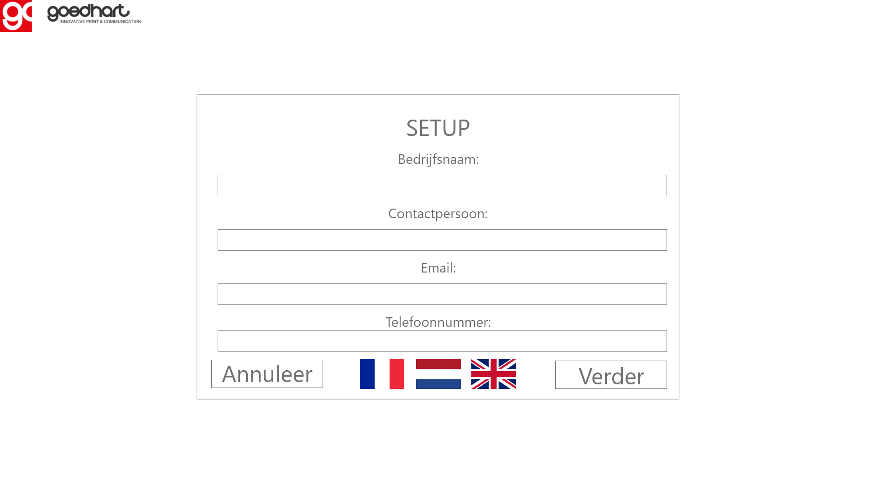

Figuur 1 Setup scherm

##### C:\Users\RproBr\Desktop\Web 1920 – 3.png

Figuur 2 Plotter scherm

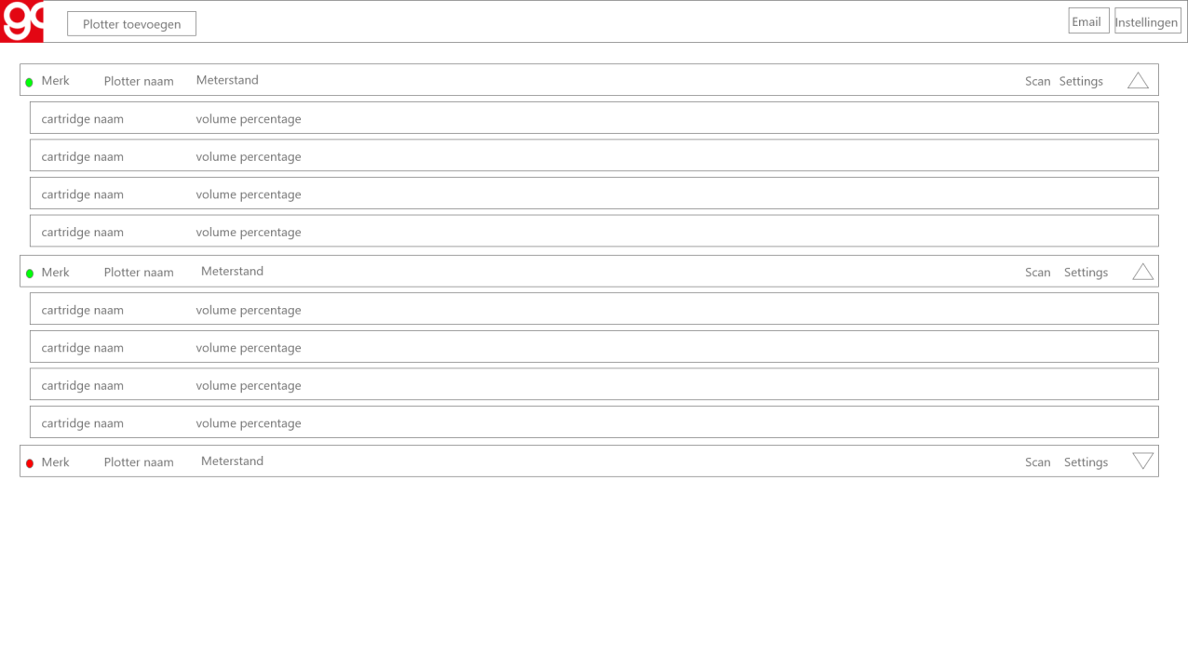

Figuur 3 Dashboard

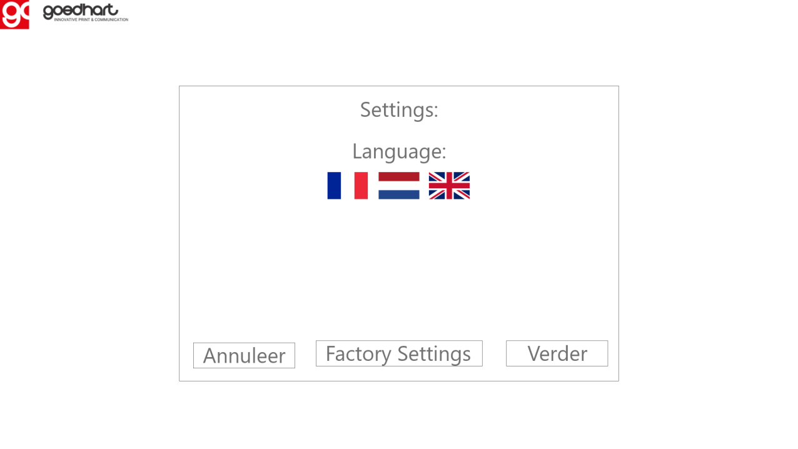

Figuur 4 Instellingen scherm

### 6 Navigatiestructuur

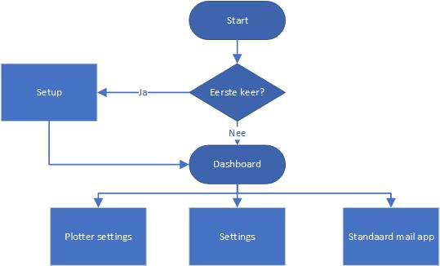

### 7 Akkoord opdrachtgever

|  |  |
| --- | --- |
| Naam |  |
| Datum |  |
| Handtekening |  |

Technisch ontwerp

Plotter Data

|  |  |
| --- | --- |
| Versienummer: | 1.1 |
| Auteur(s): | Kurt Peeters |
| Datum: | 25-05-2021 |

### 1 Versiebeheer

|  |  |  |  |
| --- | --- | --- | --- |
| Datum | Versie | Wie | Wijzigingen |
| 24-03-2021 | 1.0 | Kurt Peeters | Aangemaakt |
| 25-05-2021 | 1.1 | Kurt Peeters | Aanpassingen |
|  |  |  |  |
|  |  |  |  |

Inhoudsopgave

1 Versiebeheer 2

2 Inleiding 4

1 Over dit document 4

2 Over het project en de opdrachtgever 4

3 Applicatie componenten 5

4 Application flow 6

5 Activity diagrams 11

6 User Interface Design 15

Scherm: Dashboard 15

Scherm: Setup 15

7 Data(base) structuur 16

Akkoord opdrachtgever 17

### 2 Inleiding

#### 2.1 Over dit document

Het doel van het technisch ontwerp is om inzicht te krijgen in de verschillende technieken die gebruikt gaan worden bij het ontwikkelen van de gevraagde software. Daarnaast zal er een duidelijk beeld worden geschetst hoe de verschillende technieken met elkaar verbonden zijn.

Dit document is voor deze opdracht gemaakt zodat iedereen die betrokken is bij dit project, makkelijk zijn weg zal vinden in de al bestaande architectuur en softwarefuncties.

#### 2.2 Over het project en de opdrachtgever

Goedhart groep b.v. vanaf nu Goedhart te noemen.

De opdrachtgever van de uit te voeren opdracht is Goedhart. Goedhart is een grafisch bedrijf met meerder printlocaties Nederland en België. Goedhart is groot geworden met het afdrukken van technische documenten en bouwtekeningen.

Goedhart levert printers en plotters aan klanten, deze worden op lease basis bij klanten geplaatst. Dit lease contract is opgesteld incl. papier en inkt vandaar dat het voor ons van groot belang is wat de printer en plotters hebben geproduceerd. Tevens kunnen wij de voorraden bij de klanten beperken. Er zijn nog geen tools die dit kunnen voor allerlei type plotters.

In de bestaande situatie dient de klant nog altijd handelingen te verrichten wat steeds tijd en aandacht vraagt. Klanten worden op het dit moment nog gevraagd om handmatig de tellerstanden van de bij hun geplaatste plotters te vermelden, Daarnaast moeten de klanten op het dit moment zelf bellen wanneer de inkt cartridges leeg zijn of wanneer er een foutmelding tevoorschijn komt . Veel van deze handelingen zijn mogelijk niet langer nodig op het moment dat we op afstand de data van de machines verkrijgen. Dit zal gedaan worden door de machine uit te lezen door middel van een applicatie, hiermee kunnen we tellerstanden, inkt cartridge inhoud en foutmeldingen zien terwijl we daarvoor niet op locatie hoeven te zijn. Daarmee kunnen we de toestellen beter beheren, kunnen we efficiënter werken en de kwaliteit van onze services aan de klant verhogen.

De contactpersonen voor dit project zullen zijn: Geerten Vester (Projectleider), René van Aerle (Stagebegeleider), werknemers van Goedhart die verantwoordelijk zijn voor het registreren van de tellerstanden en klanten van Goedhart.

De afspraken van het project zullen gemaakt worden met: Geerten Vester en René van Aerle. Daarnaast zullen er potentieel afspraken kunnen worden aangepast of toegevoegd door klanten en werknemers van Goedhart.

Het product zal een tool zijn waarmee van afstand tellerstanden en inkt niveaus automatisch uitgelezen zal worden en de data die hiermee wordt verkregen opgestuurd zal worden naar Goedhart, hiermee kan Goedhart beter en sneller anticiperen en factureren. De tool zal op meerdere manieren de data moeten kunnen versturen aangezien de mogelijkheden om data op te sturen per klant verschillen, dit heeft te maken met de eisen van de klant met betrekking tot veiligheid. De tool zou via een applicatie of een webpagina data moeten verkrijgen. Alle data zal verbonden zijn met het serienummer van het desbetreffende apparaat.

De tool zal de data verkrijgen door data die op de web interface staat uit te lezen en dit daarna in een database die zich bevindt bij Goedhart te verwerken. De manier van het verkrijgen van de data zal gedaan worden door middel van “web scraping”. De “web scraping” zal gedaan worden door een programma geschreven met Python of door een extern programma te gebruiken. Het voordeel van een extern programma is dat het onderhoud makkelijker zal maken. Nadat de data verkregen is zal dit opgestuurd moeten worden door middel van email of door https. Nadat de data binnen is wordt het verwerkt in een database en zal het verwerkt worden in het systeem van Goedhart.

Na verwachting zal de PVB ongeveer 6 weken duren, dit kan korter of langer worden aangezien er gecommuniceerd moet worden met de klanten.

Dit is een totaalproduct waardoor er veel mogelijkheden zijn om het product te realiseren. Het is de bedoeling om het product te realiseren met zoveel mogelijk opstuurmogelijkheden.

Het is mogelijk dat de webpagina’s van de toestellen veranderen, daarom is het belangrijk dat het mogelijk is om makkelijk de parameters van de “web scraping” applicatie aan te kunnen passen. Daarnaast moet er een mogelijkheid zijn om nieuwe toestellen toe te voegen zodat er in de toekomst geen specialist hoeft te komen om dit te realiseren. Het product zal op een zogenaamde black box geplaatst worden bij de klant. Dit zal er voor zorgen dat het proces geautomatiseerd wordt.

•Scrapen (Engels: web scraping) is een computertechniek waarbij software wordt gebruikt om informatie van webpagina's te extraheren en al dan niet te analyseren.

### 3 Applicatie componenten

In dit hoofdstuk wordt de structuur van de onderliggende componenten schematisch weergegeven.

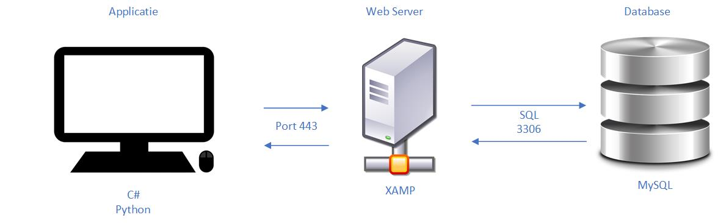

### 4 Application flow

In dit hoofdstuk wordt per functie de application flow schematisch weergegeven en eventueel toegelicht.

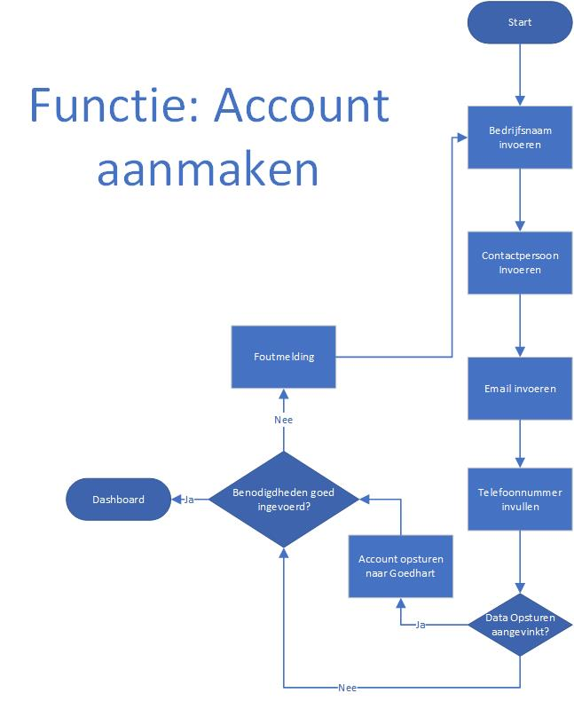

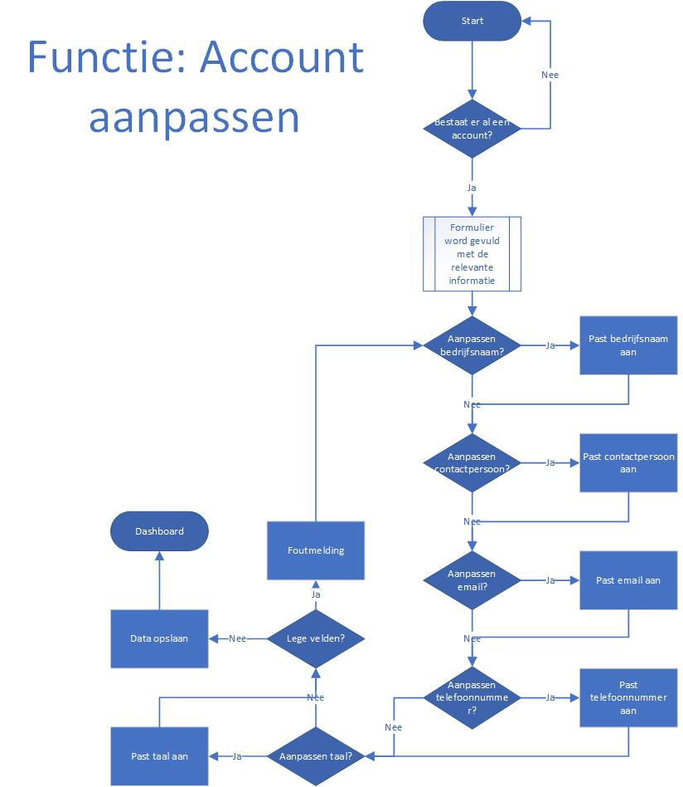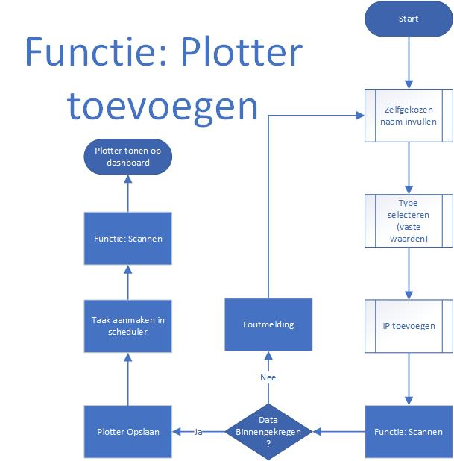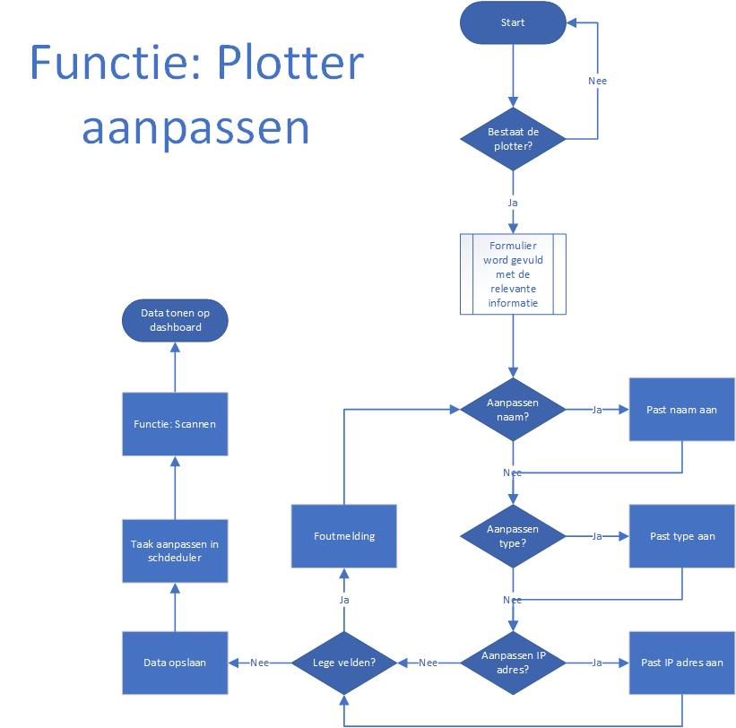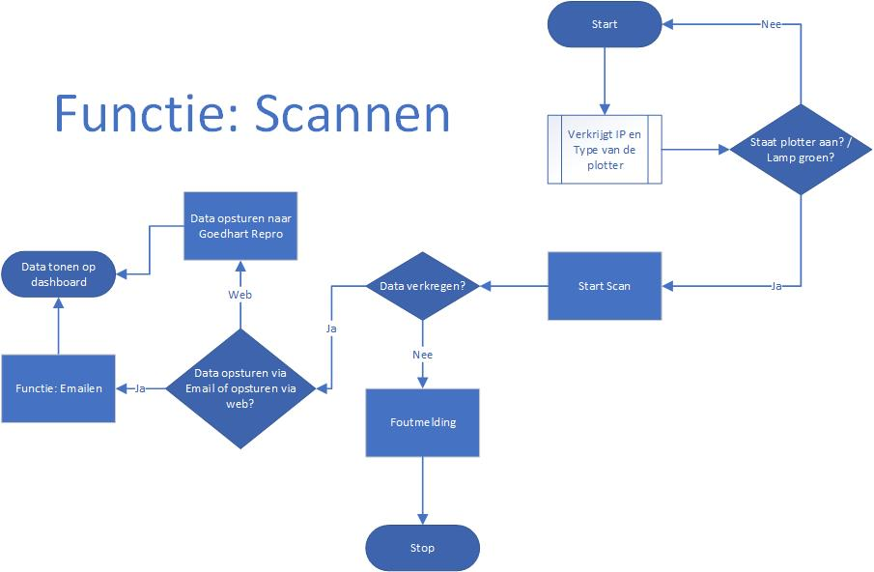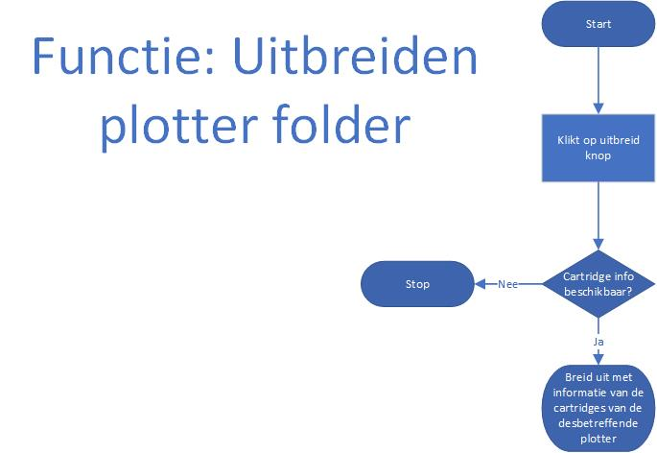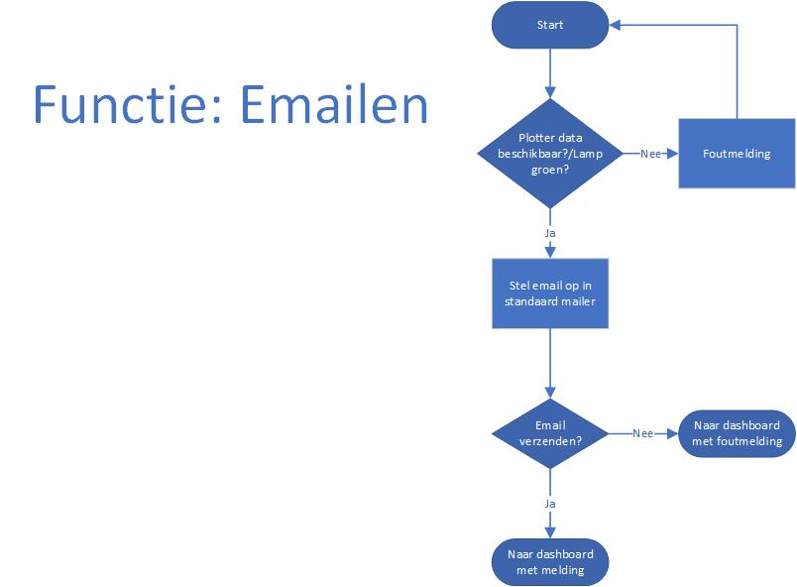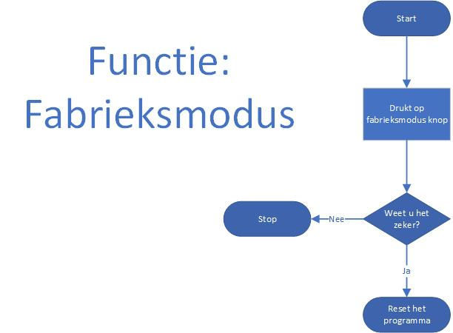

### 5 Activity diagrams

In dit hoofdstuk worden per functie de activiteitenschema’s uitgewerkt en toegelicht. Deze geven een inzicht in het verband tussen de verschillende activiteiten en/of bewerkingen binnen de applicatie. 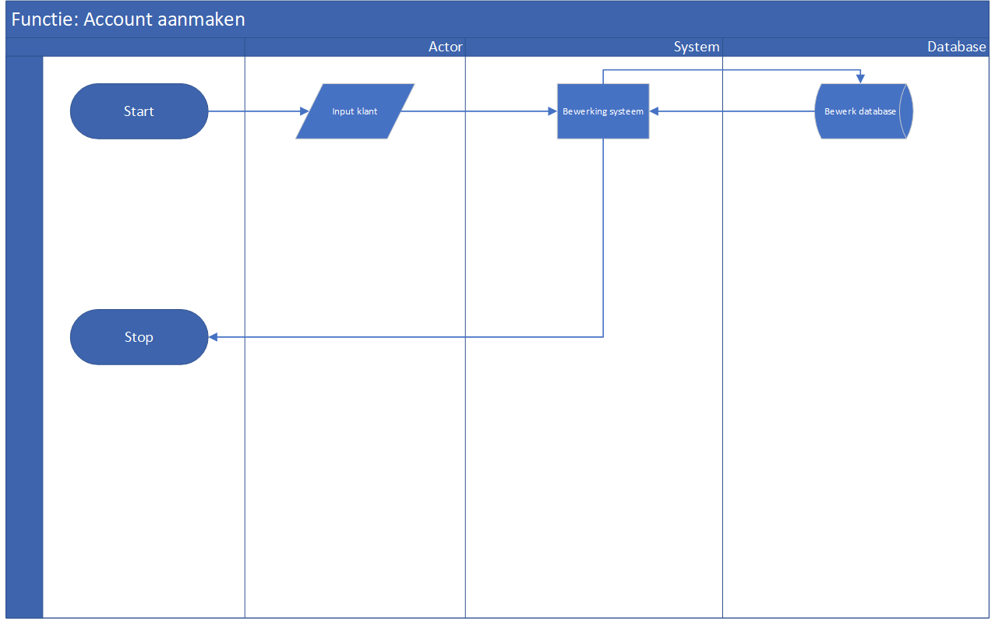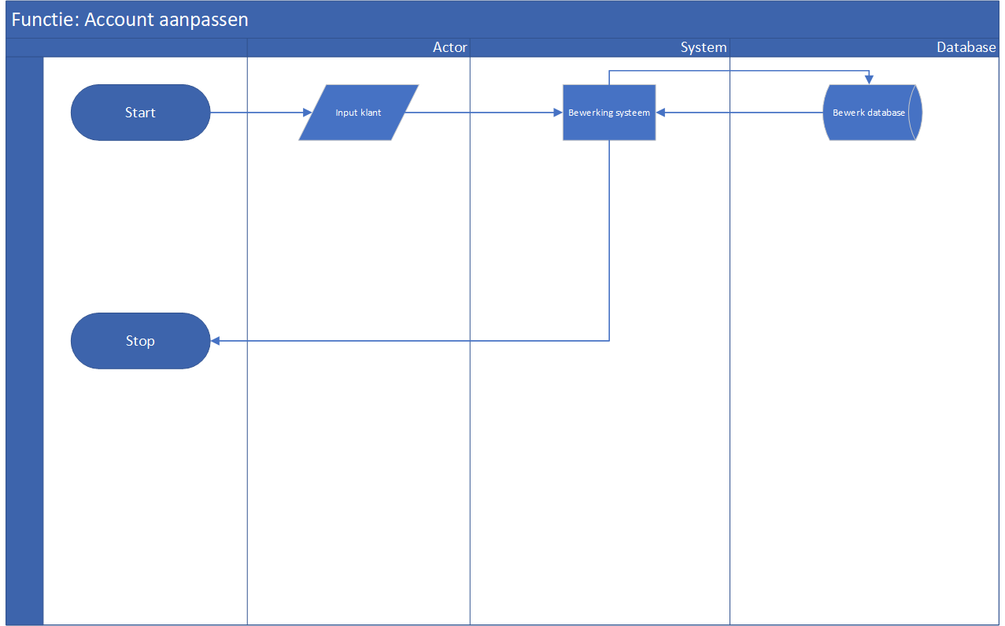

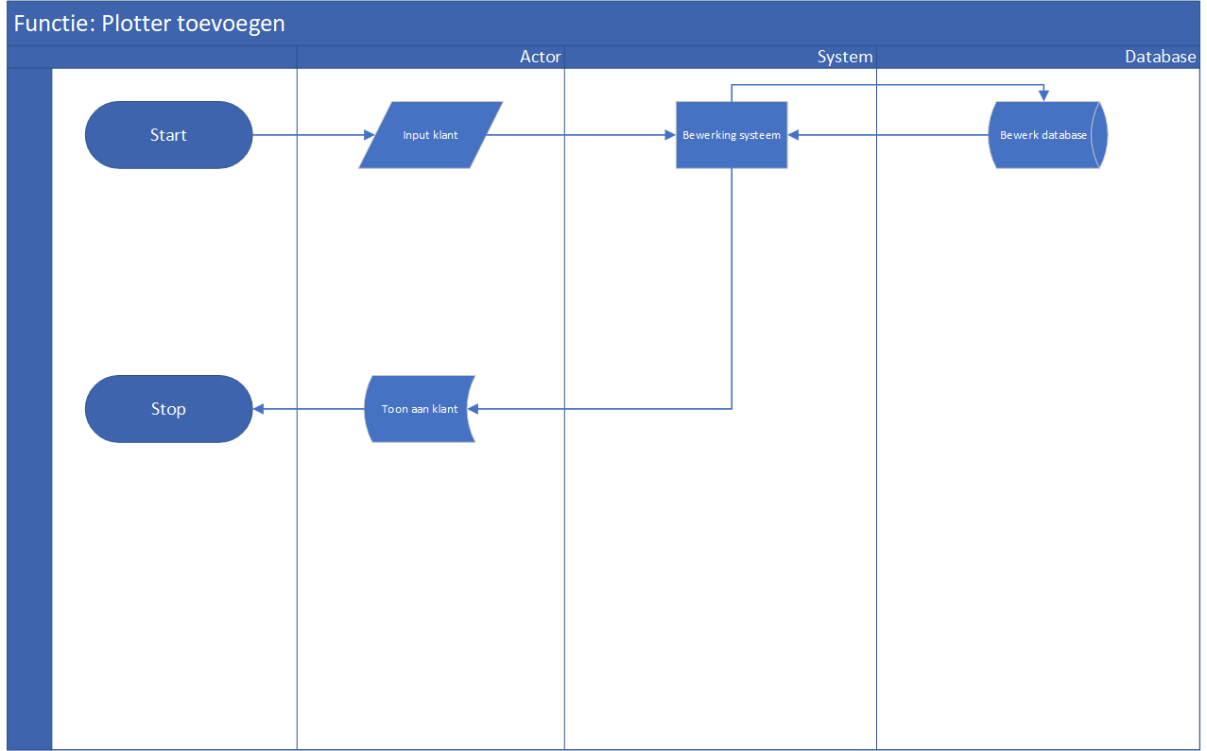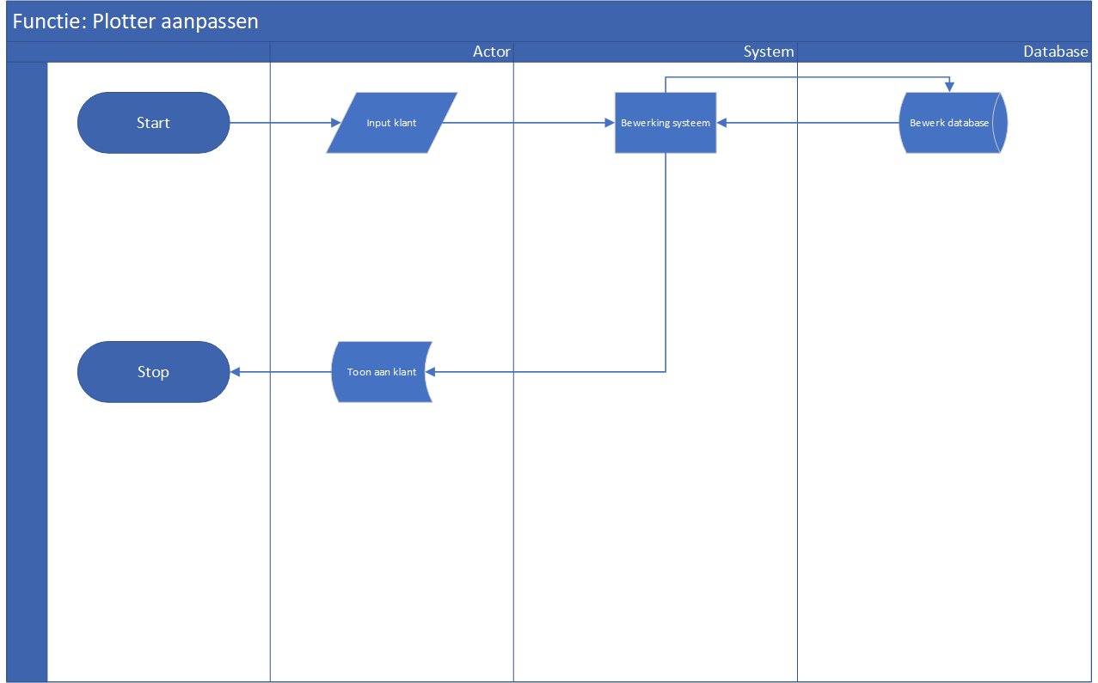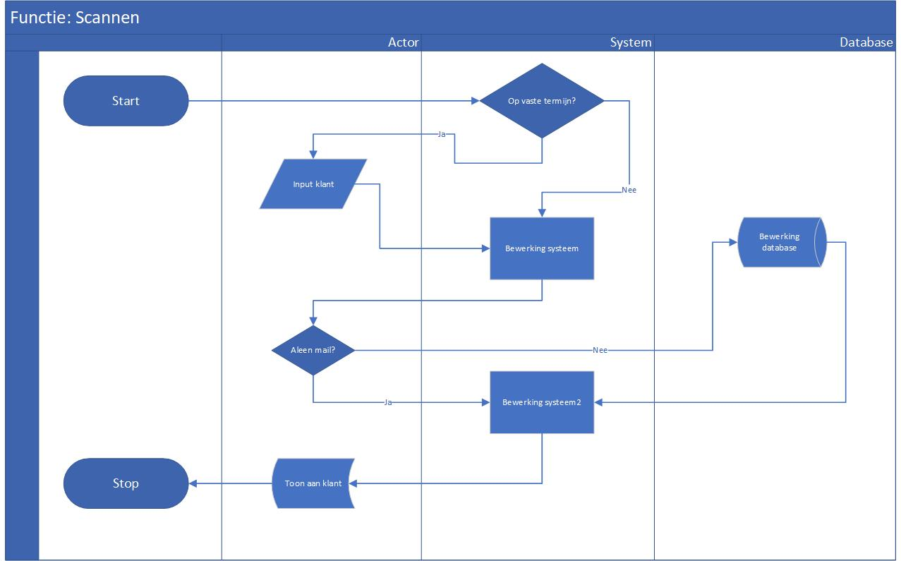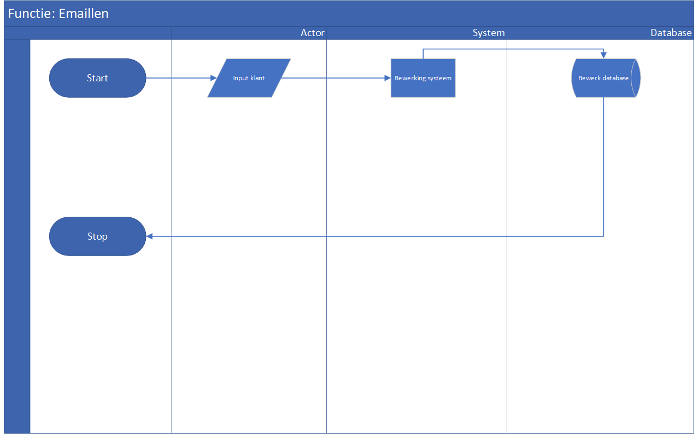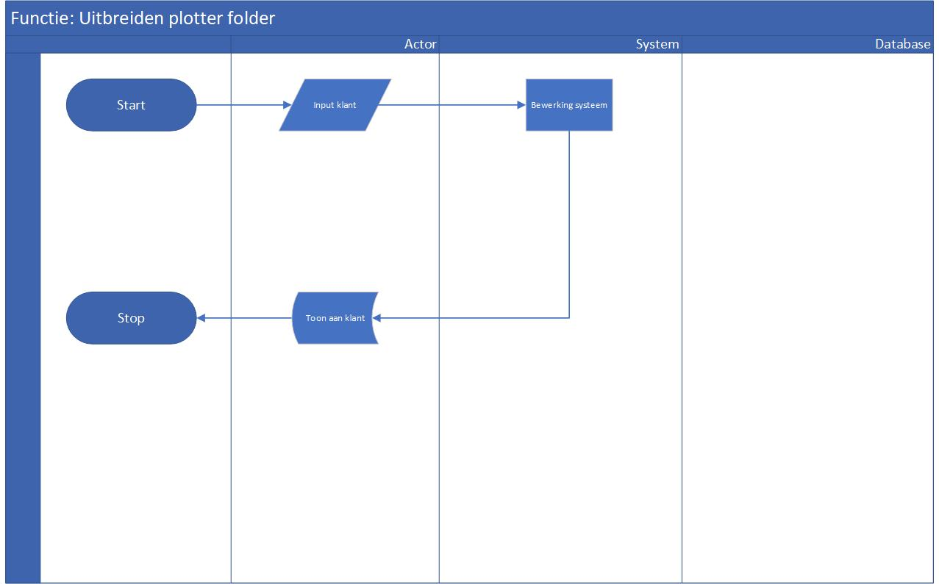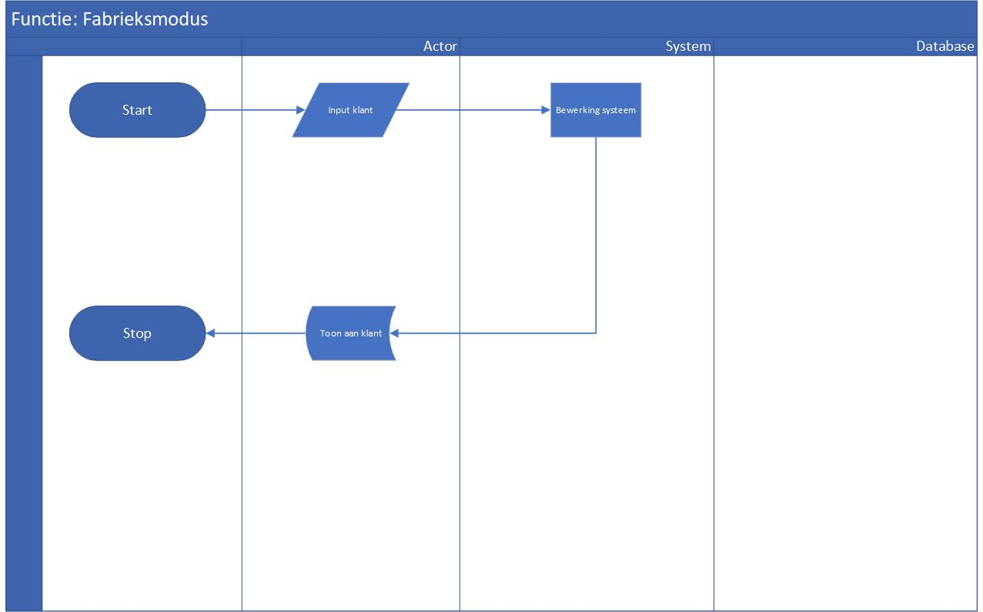

### 6 User Interface Design

In het functioneel ontwerp zijn van alle schermen wireframes gemaakt. In dit hoofdstuk wordt van een of twee schermen het design volledig uitgewerkt weergegeven, zodat de ontwikkelaar kan zien hoe de applicatie eruit moet komen te zien.

#### 6.1 Scherm: Dashboard

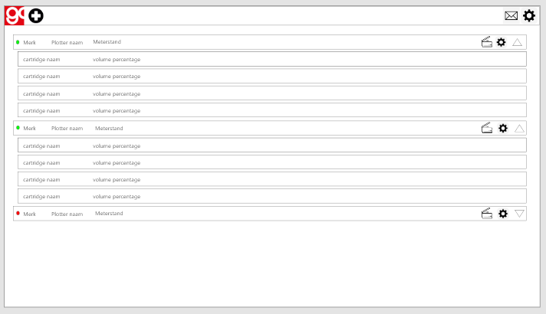

#### 6.2 Scherm: Setup

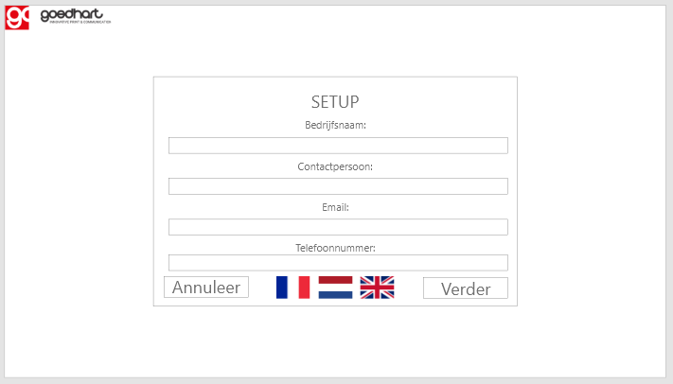

### 7 Data(base) structuur

In dit hoofdstuk wordt de structuur van de database schematisch weergegeven in een zogenaamd Entity Relation Diagram (ERD) of in definitie van classes of modellen. Hierin wordt duidelijk gemaakt welke tabellen er zijn en wat ze inhouden, welke velden deze bevatten, en per veld wat het datatype is, de veldlengte is en of ze verplicht zijn. Tevens worden de foreign keys aangegeven.  
Het is toegestaan om het ERD ‘code-first’ te beschrijven.

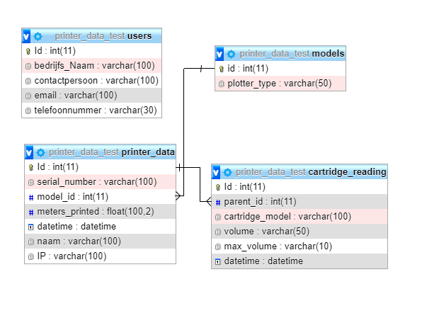

### 8 Akkoord opdrachtgever

|  |  |
| --- | --- |
| Naam | Rene van Aerle |
| Datum | 02-06-2021 |
| Handtekening |  |

## B1-K1-W4: Bereidt de realisatie voor

Configuratieoverzicht

Plotter Data

### 1 Versiebeheer

|  |  |  |  |
| --- | --- | --- | --- |
| Datum | Versie | Wie | Wijzigingen |
| 26-03-2021 | 1.0 | Kurt Peeters | Aangemaakt |
| 20-05-2021 | 1.1 | Kurt Peeters | Aanpassingen voor nieuwe eisen gemaakt |
|  |  |  |  |
|  |  |  |  |

Inhoudsopgave

1 Versiebeheer 2

2 Inleiding 4

2.1 Over dit document 4

2.2 Over het project en de opdrachtgever 4

3 Softwarecomponenten ontwikkelomgeving 5

4 Hardwarecomponenten ontwikkelomgeving 5

5 Testen ontwikkelomgeving 6

6 Instellingen en wijzigingen 8

7 Beveiliging 9

8 Akkoord opdrachtgever 10

### 2 Inleiding

#### 2.1 Over dit document

Dit document beschrijft hoe de ontwikkelomgeving moet zijn ingericht zodat de software kan worden gerealiseerd. Het gaat hier om alle aspecten die nodig zijn voor de ontwikkelomgeving. Dit document is beschreven voor het geval dat de bestaande ontwikkelomgeving niet meer zou functioneren of als er in de toekomst wijzigingen aan de applicatie moeten worden doorgevoerd. Met behulp van dit document kan er een nieuwe omgeving worden opgezet.

#### 2.2 Over het project en de opdrachtgever

Goedhart groep b.v. vanaf nu Goedhart te noemen.

De opdrachtgever van de uit te voeren opdracht is Goedhart. Goedhart is een grafisch bedrijf met meerder printlocaties Nederland en België. Goedhart is groot geworden met het afdrukken van technische documenten en bouwtekeningen.

Goedhart levert printers en plotters aan klanten, deze worden op lease basis bij klanten geplaatst. Dit lease contract is opgesteld incl. papier en inkt vandaar dat het voor ons van groot belang is wat de printer en plotters hebben geproduceerd. Tevens kunnen wij de voorraden bij de klanten beperken. Er zijn nog geen tools die dit kunnen voor allerlei type plotters.

In de bestaande situatie dient de klant nog altijd handelingen te verrichten wat steeds tijd en aandacht vraagt. Klanten worden op het dit moment nog gevraagd om handmatig de tellerstanden van de bij hun geplaatste plotters te vermelden, Daarnaast moeten de klanten op het dit moment zelf bellen wanneer de inkt cartridges leeg zijn of wanneer er een foutmelding tevoorschijn komt . Veel van deze handelingen zijn mogelijk niet langer nodig op het moment dat we op afstand de data van de machines verkrijgen. Dit zal gedaan worden door de machine uit te lezen door middel van een applicatie, hiermee kunnen we tellerstanden, inkt cartridge inhoud en foutmeldingen zien terwijl we daarvoor niet op locatie hoeven te zijn. Daarmee kunnen we de toestellen beter beheren, kunnen we efficiënter werken en de kwaliteit van onze services aan de klant verhogen.

De contactpersonen voor dit project zullen zijn: Geerten Vester (Projectleider), René van Aerle (Stagebegeleider), werknemers van Goedhart die verantwoordelijk zijn voor het registreren van de tellerstanden en klanten van Goedhart.

De afspraken van het project zullen gemaakt worden met: Geerten Vester en René van Aerle. Daarnaast zullen er potentieel afspraken kunnen worden aangepast of toegevoegd door klanten en werknemers van Goedhart.

Het product zal een tool zijn waarmee van afstand tellerstanden en inkt niveaus automatisch uitgelezen zal worden en de data die hiermee wordt verkregen opgestuurd zal worden naar Goedhart, hiermee kan Goedhart beter en sneller anticiperen en factureren. De tool zal op meerdere manieren de data moeten kunnen versturen aangezien de mogelijkheden om data op te sturen per klant verschillen, dit heeft te maken met de eisen van de klant met betrekking tot veiligheid. De tool zou via een applicatie of een webpagina data moeten verkrijgen. Alle data zal verbonden zijn met het serienummer van het desbetreffende apparaat.

De tool zal de data verkrijgen door data die op de web interface staat uit te lezen en dit daarna in een database die zich bevindt bij Goedhart te verwerken. De manier van het verkrijgen van de data zal gedaan worden door middel van “web scraping”. De “web scraping” zal gedaan worden door een programma geschreven met Python of door een extern programma te gebruiken. Het voordeel van een extern programma is dat het onderhoud makkelijker zal maken. Nadat de data verkregen is zal dit opgestuurd moeten worden door middel van email of door https. Nadat de data binnen is wordt het verwerkt in een database en zal het verwerkt worden in het systeem van Goedhart.

Na verwachting zal de PVB ongeveer 6 weken duren, dit kan korter of langer worden aangezien er gecommuniceerd moet worden met de klanten.

Dit is een totaalproduct waardoor er veel mogelijkheden zijn om het product te realiseren. Het is de bedoeling om het product te realiseren met zoveel mogelijk opstuurmogelijkheden.

Het is mogelijk dat de webpagina’s van de toestellen veranderen, daarom is het belangrijk dat het mogelijk is om makkelijk de parameters van de “web scraping” applicatie aan te kunnen passen. Daarnaast moet er een mogelijkheid zijn om nieuwe toestellen toe te voegen zodat er in de toekomst geen specialist hoeft te komen om dit te realiseren. Het product zal op een zogenaamde black box geplaatst worden bij de klant. Dit zal er voor zorgen dat het proces geautomatiseerd wordt.

•Scrapen (Engels: web scraping) is een computertechniek waarbij software wordt gebruikt om informatie van webpagina's te extraheren en al dan niet te analyseren.

### 3 Softwarecomponenten ontwikkelomgeving

In dit hoofdstuk wordt een opsomming gegeven van de softwarecomponenten (met versienummer) die nodig zijn om het product te realiseren.   
Voorbeelden zijn: operating system, browsers, Officeproducten, programmeertalen, editors, servers.

|  |  |
| --- | --- |
| Software | Versie |
| Visual Studio 2019 | 16.9.0 |
| Pycharm | 2020.3.3 |
| XAMPP | 8.0.3 |
| phpmyadmin | 5.1.0 |
| Apache http server | 2.4.46 |
| Microsoft office | 2105 (16.0.13929.20372) |
| Anaconda | 2020.11 |
| Python  .NET Core | 3.9.2  1.1 |

### 4 Hardwarecomponenten ontwikkelomgeving

In dit hoofdstuk wordt een opsomming gegeven van de hardwarecomponenten (met type- of serienummer) die nodig zijn om het product te realiseren.   
Voorbeelden zijn: CPU, RAM, opslagmedium, videoresolutie.

OS: Windows 10

CPU: Intel(R) Core(TM) i3-3240 of AMD gelijke

GPU: Geïntegreerde videoadapter

RAM: 4 GB DDR3 ram

Opslag: 10 gigabyte aan vrije ruimte

Internet verbinding: Constante internet verbinding

### 5 Testen ontwikkelomgeving

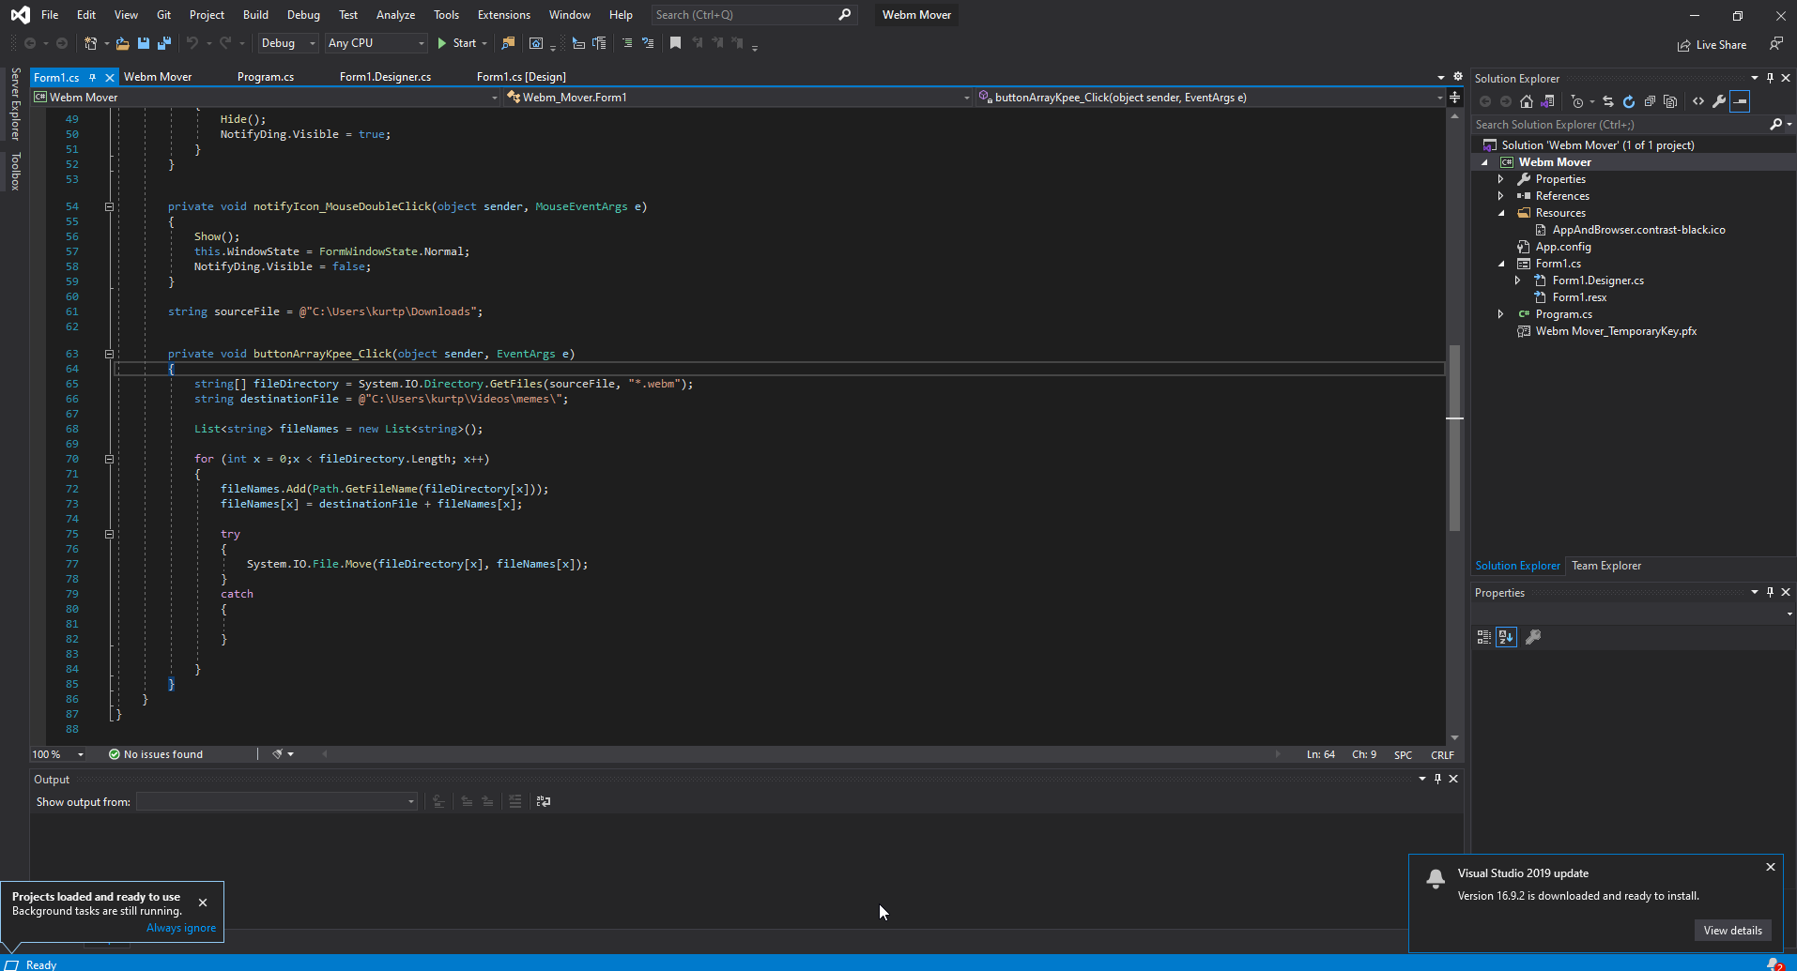

Figuur 1 Visual Studio 2019

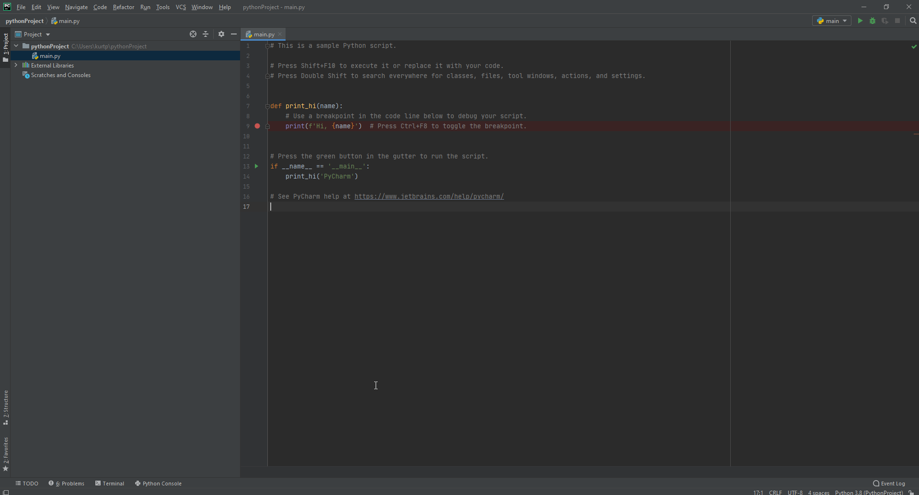

Figuur 2 Pycharm, Python en Anaconda

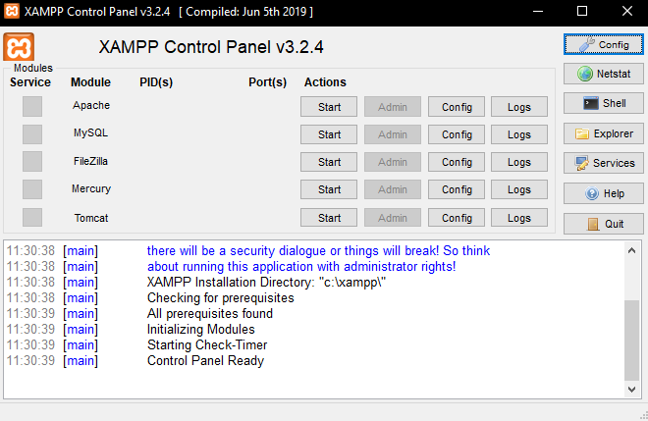

Figuur 3 XAMPP

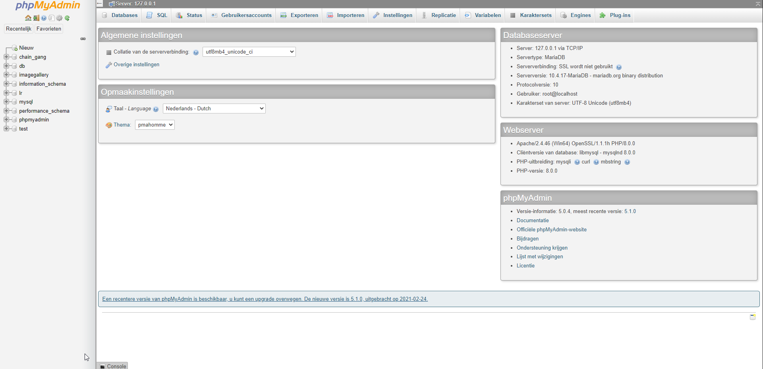

Figuur 4 phpMyAdmin

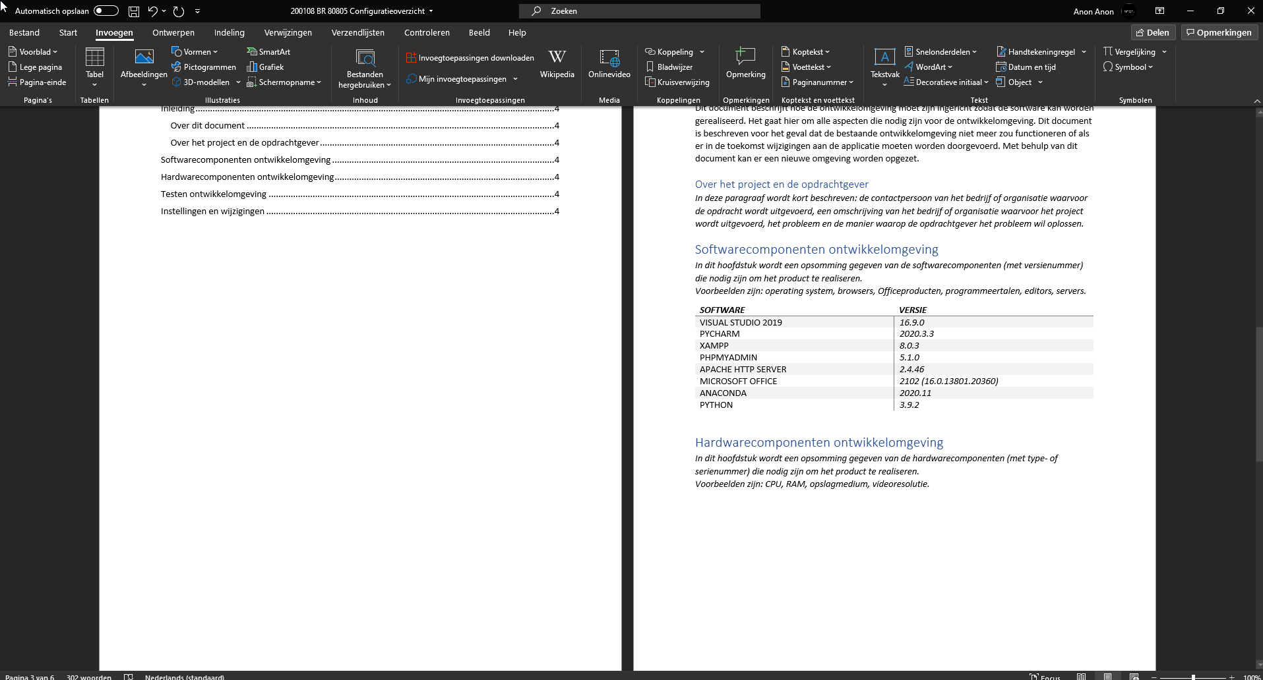

Figuur 5 Office

### 6 Instellingen en wijzigingen

In dit hoofdstuk wordt aangegeven welke instellingen zijn veranderd of welke wijzigingen zijn doorgevoerd.   
Voorbeelden zijn: locatie van de localhost-map wijzigen, add-ons of extensions installeren bij IDE (zoals Resharper voor Visual Studio).

|  |  |
| --- | --- |
| Python Add-On | * Selenium * Datetime * Time * Sqlite3 * Sys * Requests |
| NuGet package | * TaskScheduler * MySql.Data * MahApps.Metro * MahApps.Metro.IconPacks * Microsoft.Data.Sqlite * System.Data.SqlClient |

### 7 Beveiliging

Om veiligheidsproblemen te voorkomen is het van belang om het zo moeilijk mogelijk te maken voor externe krachten om via de applicatie of webserver iets aan te passen of uit te lezen. Om dit te realiseren is er gebruik gemaakt van de mogelijkheid om de data niet automatisch op te sturen maar dit te doen via de mail. Wanneer een klant de mogelijkheid aan vinkt om de data naar de servers van Goedhart op te sturen zal dit op een zo veilig mogelijke manier gedaan worden, hierbij word gebruik gemaakt van HTTPS en bindparam methodes.

Om te voorkomen dat de er ongewenste handelingen verricht worden door middel van de web interface is er gebruik gemaakt van POST methods die ervoor zorgen dat alleen klanten met de juiste format binnen kunnen komen. Wanneer dit is gelukt worden de waarden die opgestuurd zijn gecheckt en zal daarna het besluit genomen worden om deze informatie op te nemen of niet.

Bindparam methodes zijn methodes om te voorkomen dat een externe kracht de database server manipuleert op een manier waarmee deze niet is bedoelt.

HTTPS is een uitwisseling methode waarmee de data versleuteld verstuurt wordt, waardoor het voor een buitenstaander, bijvoorbeeld iemand die afluistert, onmogelijk zou moeten zijn om te weten welke gegevens verstuurt worden.

### 8 Akkoord opdrachtgever

|  |  |
| --- | --- |
| Naam | Rene van Aerle |
| Datum | 02-06-2021 |
| Handtekening |  |

# B1-K2: Realiseert en test (onderdelen van) een product

## B1-K2-W1: Realiseert (onderdelen van) een product

------

## B1-K2-W2: Test het ontwikkelde product

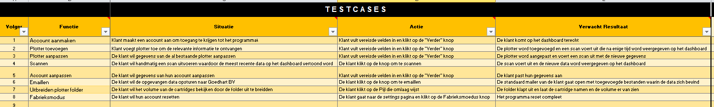

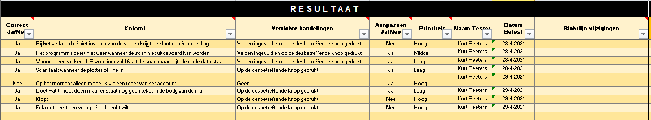

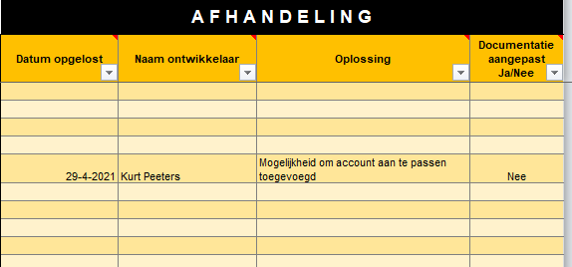

# B1-K3: Levert een product op

## B1-K3-W1: Optimaliseert het product

## B1-K3-W2: Levert het product op

## B1-K3-W3: Evalueert het opgeleverde product

# P1-K1: Onderhoudt en beheert de applicatie

## P1-K1-W1: Onderhoudt een applicatie

## P1-K1-W2: Beheert gegevens